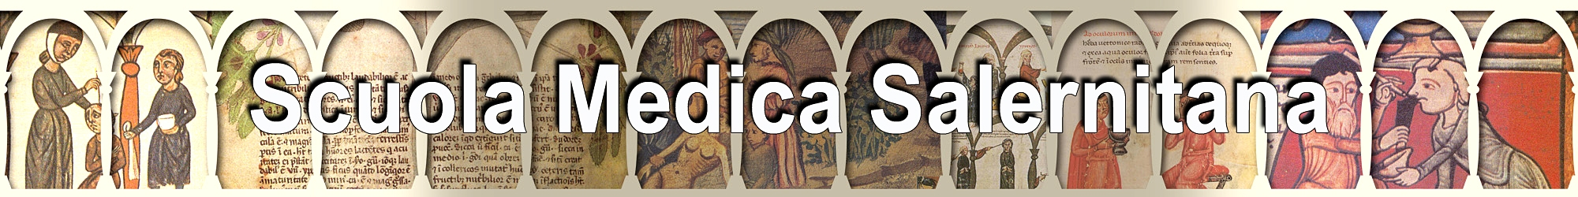
Azienda Ospedaliero-Universitaria
San Giovanni di Dio e Ruggi d’Aragona - Salerno
Presidio Ospedaliero “Santa Maria Incoronata dell'Olmo”
Via De Marinis, 10 - 84013 Cava de’ Tirreni (SA)

Centro di Riferimento Regionale
Diagnosi e follow-up della Celiachia

-

Unità Specialistica Gastroenterologia
Pediatrica

Dott. Grazia D’Adamo
Dott. Elisa D’Angelo
Dott. Tiziana Passaro
Dott. Virginia M. Salvati
Info-line
Sig.ra Anna Avagliano
(tel/fax 0899926385)

-

Unità Specialistica Neurologia Pediatrica

Dott. Mauro Budetta
Dott. Marlisa Carpentieri
Dott. Livio Sorrentino
Info-line
Sig.ra Caterina Fumo
(tel/fax 0899926291)

-

Coordinatore
Servizi Infermieristici
Sig.ra Lilia De Simone

-
Centro Unico Prenotazioni
0899926255
-

In questo reparto si attua
la terapia del sorriso



Info-line 081.19913647

Unità Operativa di Pediatria e Assistenza neonatale

Dirigente Responsabile: dott. Basilio Malamisura

SCALA – Aula Consiliare
26 Ottobre 2013
Ore 17.00

INCONTRO-DIBATTITO

LA CELIACHIA E ....LA CASTAGNA,
UN SUO GRANDE ALLEATO

Interverranno:

Dr. Basilio Malamisura
Direttore U.O. Pediatria e Centro Regionale di Riferimento per la diagnosi e il Followup della Celiachia - Polo Osp. Cava, AUO Salerno
Ultime novità in tema di celiachia

Dr.ssa Grazia D’Adamo
Dirigente Medico U.O. Pediatria Cava
La castagna: una valida alternativa nella dieta senza glutine

Teresa D’Amato
Segretario Generale Associazione Italiana Celiachia Campania - Onlus
Il ruolo e l’esperienza dell’AIC Campania

Modera: Dr. Nunzio Siani, addetto stampa AIC Campania

L’incontro-dibattito si svolge nell’ambito della 38ª edizione della Festa della Castagna, organizzata dalla Pro Loco Scala – Costa d’Amalfi con la collaborazione del Comune, dell’UNPLI e le Associazioni locali nei giorni 19/20 e 26/27 corrente.
Il programma prevede stand enogastronomici con offerta di specialità a base di castagne, prodotti tipici, giochi di strada, musica folk e cultura.

Per informazioni: 089/858086 – email. proloco.scala@gmail.com

